Задание для обучающихся с применением дистанционных образовательных технологий и электронного обучения

Дата: 08.05.2020.
Группа Пр19
Учебная дисциплина МДК 03.01 Окрашивание волос
Тема занятия: Характеристика красителей третьей группы

Форма: Урок-лекция

Содержание занятия:
Вопросы, рассматриваемые в ходе занятия:

- Характеристика красителей третьей группы; их взаимодействие с волосом
- Этапы выполнения окрашивания волос: подготовительный, основной,
заключительный
- Правила приготовления красящего состава для окрашивания волос.
- Ополаскивание. Нейтрализация. Стабилизация.
- Критерии оценки качества окрашивания волос.
- Рекомендации по уходу за окрашенными волосами

На тему - 1 пара, в ходе которой вам необходимо будет выполнить
Задание для обучающихся:
1.Законспектировать в тетради новый материал
2.Ознакомиться с характеристикой красителей третьей группы ; их взаимодействием с волосом.
3.Ознакомиться с правилами приготовления красящего состава для окрашивания волос.
4. Изучить процессы: Ополаскивание. Нейтрализация. Стабилизация.
5. Выучить рекомендации по уходу за окрашенными волосами

Форма отчета.
1. Выслать фото конспекта
2. конспект выучить
заполнить как в электронном, так и в бумажном варианте и сдать преподавателю
Срок выполнения задания 12.05.2020.

Красители третьей группы
Красители третьей группы — это физические (или обволакивающие) красители. Они используются для придания волосам оттенка, выравнивания цвета, тонирования блондированных и мелированных волос. Эти красители не проникают в глубинные слои волоса и, следовательно, не вступают в реакцию с кератином волоса. Они проникают под чешуйчатый слой волоса и закрепляются там. Красители третьей группы для профессионального использования, как правило, делятся на полуперманентные и временно-тонирующие.
Полуперманентные красители не имеют в своем составе аммиака; в состав этих красителей входят ухаживающие компоненты, которые придают волосам блеск, облегчают расчесывание. Для более интенсивного прокрашивания волос полуперманентные красители разводятся с окислительной эмульсией. Процентное содержание пероксида водорода в окислителе минимально (от 1,5 до 4%). Такое количество пероксида водорода способно только очень хорошо «разрыхлить» чешуйчатый слой волос и соответственно обеспечить более глубокое проникновение красящих частичек краски и, следовательно, получить более качественное окрашивание волос.
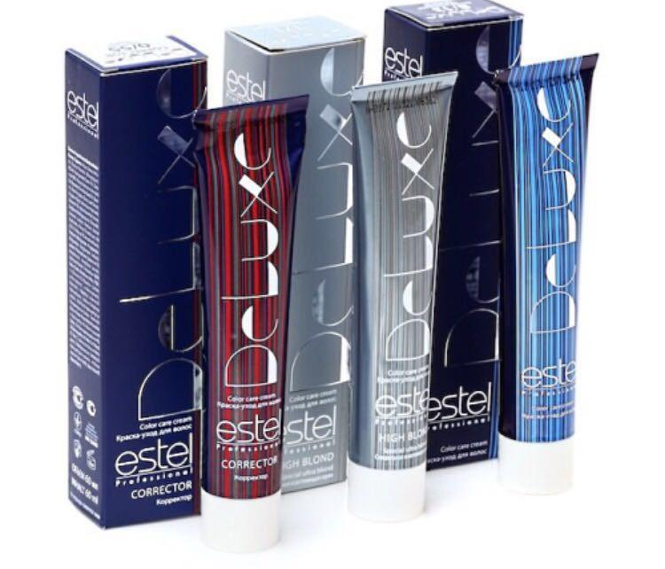
Временно-тонирующие красители используются в готовом виде и не требуют окислителя. Красители третьей группы закрашивают седину на 50%. Особенности окраски — красители третьей группы наносятся на чистые влажные волосы. Стойкость этих красок зависит от структуры волос: пористые и поврежденные волосы держат цвет дольше, чем жесткие и стеклистые. Краситель наносят аппликатором, тщательно прочесывая волосы по всей длине. По окончании времени выдержки производят эмульгирование, затем волосы промывают без шампуня. Для наилучшего расчесывания рекомендуйся использовать бальзам.
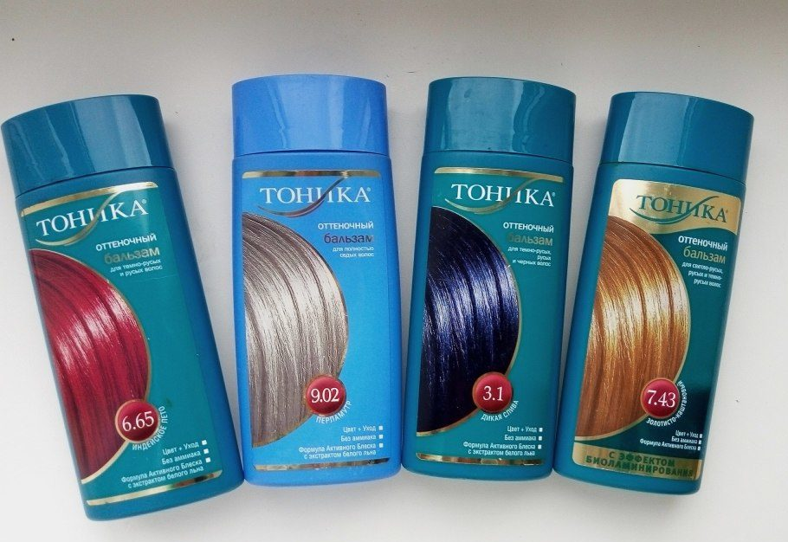

Полуперманентный краситель Color Touch (фирма Wella). Кремообразный краситель с приятным запахом. Предназначен для тонирования блондированных волос и для придания волосам ярких оттенков. Краситель содержит интенсивный комплекс, придающий волосам блеск: кератин-ликвид и пчелиный воск. Не имеет в своем составе аммиака. Цветовая гамма имеет ту же маркировку, что и краситель Koleston Perfekt. Краситель наносится на чистые влажные волосы. Для работы используется 1,9%-ный окислитель. Окислитель разводится в пропорции 1:2(1 часть краски и 2 части окислителя). Время выдержки без тепла 20 мин, с теплом 15 мин. По окончании времени выдержки сэмульгировать и тщательно промыть волосы без шампуня. Color Touch можно использовать и без окислителя, но в этом случае окраска будет менее стойкой.
Полуперманентный краситель Igora Soft (фирма Schwarzkopf). Кремообразный краситель. Используется для тонирования волос после мелирования и блондирования и для коррекции цвета. Содержит ниацин (для ухода, лечения и блеска волос). При окраске естественный пигмент не нарушается. Имеет большую цветовую гамму цветов и микстона. Для работы разводится с окислителем 1,5%-ной концентрации в пропорции 1:2. Наносится аппликатором на чистые влажные волосы (сразу по всей их длине) при первичной окраске. Время выдержки 15 —20 мин. По окончании времени выдержки волосы сэмульгировать и смыть краситель без шампуня. Временно-тонирующий краситель Igora Fleur (фирма Schwarzkopf). Гелеобразный краситель, полностью готовый к применению. Выпускается в тюбиках по 150 г. Содержит экстракты протеина и зерен сои. Применяется для освежения цвета. Наносится кисточкой на всю длину волос. Мелированные и блондированные волосы окрашиваются в первую очередь, после нанесения краски волосы прочесываются. Цветова я гамма представлена пятью цветами:
220 (0.75) — золотистый тициан;
230 (0.80) — красно-кирпичный;
240 (0.88) — насыщенный красный;
250 (0.89) — красно-фиолетовый;
270 (0.99) — насыщенный фиолетовый.
Время выдержки красителя 15 — 20 мин. По окончании времени выдержки сэмульгировать и смыть без шампуня. Седые волосы не окрашивает. Можно добавлять в Igora Soft вместо микстона. Устойчивость — до 6 — 8 раз мытья. Временно-тонирующий краситель Igora Fancy Colors (фирма Schwarzkopf). Гелеобразный краситель, готовый к использованию только на осветленные волосы. Обильно наносят кистью на сухие чистые волосы, стараясь не попадать красителем на кожу; после 104 нанесения красителя обязательно прочесать волосы. Цветовая гамма представлена шестью цветами: синим, зеленым, малиновым, красным, оранжевым, желтым. Время выдержки 15 — 20 мин.

